Отчёт по лабораторной работе 5
Вероятностные алгоритмы проверки чисел на простоту
Аристова Арина Олеговна
Содержание

1 Цель работы
Изучить алгоритмы проверки чисел на простоту, реализовать их на языке Julia.

2 Задание
Реализовать несколько алгоритмов:
- алгоритм Ферма
- алгоритм Миллера-Рабина
- алгоритм Соловэя-Штрассена

3 Выполнение лабораторной работы

3.1 Код реализации алгоритмов
Выбор алгоритма, проверяемое число и число итераций программа получает из вводимых аргументов.
using Random
function modulo(base, exponent, mod)
x = 1
y = base % mod
while exponent > 0
if exponent % 2 == 1
x = (x*y) % mod
end
y = (y*y) % mod
exponent //= 2
end
return x % mod
end
function Ferma(n, count)
for _ in 1:count
a = rand(2:n-1)
if powermod(a, n-1, n) != 1
return false
end
end
return true
end
function CalculateJacobian(a, n)
if a == 0
return 0
end
ans = 1
if a < 0
a = -a
if n % 4 == 3
ans = -ans
end
end
if a == 1
return ans
end
while a != 0
if a < 0
a = -a
if n % 4 == 3
ans = -ans
end
end
while a % 2 == 0
a //=2
if n % 8 == 3 || n % 8 == 5
ans = -ans
end
end
a, n = n, a
if a % 4 == 3 && n % 4 == 3
ans = - ans
end
a = a%n
if a > n //2
a -= n
end
end
return n == 1 ? ans : 0
end
function SoloveiStrassen(p, iterations)
if p < 2 || (p != 2 && p % 2 == 0)
return false
end
for _ in 1:iterations
a = rand(1:p-1)
jacobian = (p + CalculateJacobian(a, p)) % 2
mod = modulo(a, (p-1)//2, p)
if jacobian == 0 || mod != jacobian
return false
end
end
return true
end
function MillerRabin(n)
if n in (0, 1, 4, 6, 8, 9)
return false
elseif n in (2, 3, 5, 7)
return true
end
s = 0
d = n-1
while d % 2 == 0
d >>= 1
s += 1
end
function trial(a)
if powermod(a, d, n) == n - 1
return false
end
for i in 0:s-1
if powermod(a, (1<<i)*d, n) == n-1
return false
end
end
return true
end
for _ in 1:8
a = rand(2:n-1)
if trial(a)
return false
end
end
return true
end
method = lowercase(ARGS[1])
n = parse(Int, ARGS[2])
count = length(ARGS) > 2 ? parse(Int, ARGS[3]) : 25
println("Проверяется число $n методом $(uppercase(method)) (кол-во итераций: $count)")
result = method == "f" ? Ferma(n, count) :
method == "s" ? SoloveiStrassen(n, count) :
method == "m" ? MillerRabin(n) :
error("Неизвестный метод")
println(result ? "Simple" : "Complex")

3.2 Проверка работы кода
Проверяю работу кода. Алгоритм Ферма
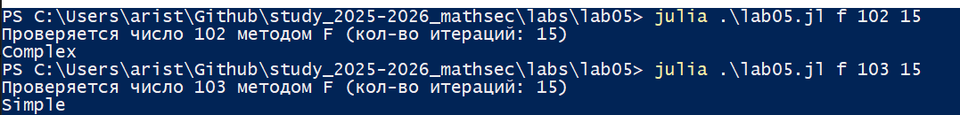
Рис. 1: Проверка работы кода для алгоритма Ферма.
Проверяю работу кода. Алгоритм Миллера-Рабина
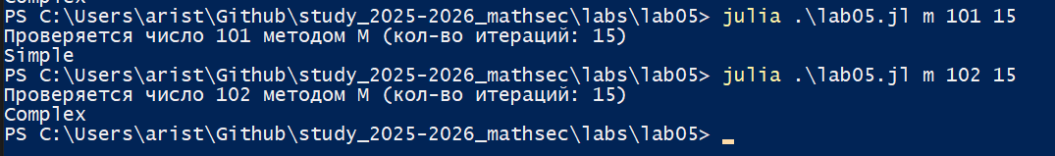
Рис. 2: Проверка работы кода для алгоритма Миллера-Рабина.
Проверяю работу кода. Алгоритм Соловэя-Штрассена
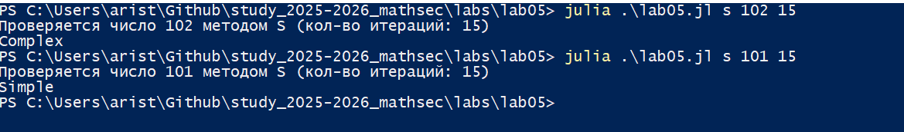
Рис. 3: Проверка работы кода для алгоритма Соловэя-Штрассена.

3.3 Вывод
В ходе выполнения лабораторной работы мною были реализованы программные решения алгоритмы проверки чисел на простоту: алгоритма Ферма, алгоритма Соловэя-Штрассена, алгоритма Миллера-Рабина.

Список литературы
- Описание лабораторной работы

